Муниципальное автономное учреждение дополнительного образования
«Детско-юношеский центр „Ровесник“ имени Светланы Алексеевны Крыловой» муниципального образования Кандалакшский район

Региональный этап Всероссийского конкурса
«Моя малая родина: природа, культура, этнос»

Творческая работа
Панно из глины «Саамочки»
Номинация: «Экотрадиции»
(лепка из глины)
Автор: Богданова Арина Валерьевна, 5 класс,
обучающаяся детского объединения
«Керамика»

Руководитель: Никитина Марина Николаевна,
педагог дополнительного образования,
МАУДО ДЮЦ «Ровесник»
им. С.А. Крыловой

Кандалакша
2022 г
Содержание
1.Введение………………………………………………………………………….…3
  - . Жизнь саамов в старину………………………………………………….3
  - Традиционные поселения и жилища………………………………….…3
2. Теоретическая часть…………………………………………………………....4
2.1. Виды панно……………………………………………………..….…..4
2.2. Глина, как сырье для производства керамических изделий …….…4
2.3. Происхождение глины……………………………………………..….4
2.4. Практическое использование глины…………………………………4
2.5. Основные приемы работы из глинной…………………………....….5
3. Практическая часть………………………………………………………….….6
3.1. Изготовление панно из глины «Саамочки»………………………….6
3.2. Сушка изделия………………………………………………..…….… 6
3.3. Роспись изделия……………………………………………………... . 6
4. Заключение…………………………………………………………………...….....7
5. Список литературы………………………………………………………………7
Приложение…………………………………………………………………...…........8
- ВВЕДЕНИЕ
Любой вид декоративно-прикладного искусства – это неиссякаемый и безграничный источник творчества и фантазии. В полной мере это относится и к такому виду декоративно-прикладного творчества, как изготовление изделий из глины. Знания и умения, приобретенные на занятиях объединения «Керамика», позволяют воплощать самые различные замыслы и идеи в глиняных изделиях.
Идея создания панно с саамами оказалась очень интересной, и появилась идея не только воплотить ее в глиняном изделии, но и рассказать с его помощью о жизни и быте коренных жителей Севера – саамов.
Цель творческой работы – создать панно в технике лепки из глины по саамской тематике для использования ее в качестве сувенира в этническом стиле.
Для достижения этой цели поставлены следующие задачи:
Теоретические:
- познакомиться со сведениями о древнем народе «саами» в истории;
- познакомиться с современной жизнью саамов.
Практические:
- описать технику изготовления объёмной панно из глины;
- изготовить панно «Саамочки» из глины, создающие представление о саамах, их занятиях, жилищах, одежде, культуре.
1.1. Жизнь саамов в старину
С древних веков существовала загадочная страна Лапландия. В переводе со шведского, немецкого и английского языков оно означает по-русски «земля лопарей» по имени жившего там народа—лопи.
С весны до поздней осени саамы занимались рыболовством. Некоторые из них ушли в море, где ловили лосося, сига, кумжи, хариуса, форели, трески и палтуса. Торговля мехом была побочным бизнесом. Они охотились на песцов, куниц, бобров, горностаев, лисиц, белок, зайцев и многих других.
Олени были основным источником выживания саамов в суровых северных условиях. Он давал еду, одежду и выступал в качестве транспорта. Оленеводство было побочным занятием. Его особенностью был свободный выпас животных. Олени паслись круглый год.
1.2.Традиционные поселения и жилища
Саамы жили в деревнях, то есть на погостах. С декабря по апрель –зимнее пастбище, где располагалась богатая оленьим мхом земля. Традиционное жилище саамов—вежа. Представляет собой бревенчатую постройку в форме квадратной или шестиугольной пирамиды с дымовым отверстием наверху. Скелет вежи был покрыт оленьими шкурами и плотной тканью, поверх которой были уложены кора, хворост и трава. В центре жилища располагался каменный очаг. Вход в жилище выходил на юг. Пол покрыт оленьей шкурой.
2. ТЕОРЕТИЧЕСКАЯ ЧАСТЬ

2.1. Виды панно
Все декоративные панно, выполненные из глины, являются рельефами.
Рельеф – объемное изображение на плоской основе.
Выделяют:
- горельеф (высокий рельеф) имеет сильно выступающее, полу объемное изображение.
- барельеф (низкий рельеф) изображение с деталями, слегка выступающими над поверхностью основы.
- контррельеф – изображение, углубленное в поверхность основы.

  - Глина, как сырье для производства керамических изделий
Гончарная глина – это горная порода, тонкозернистая осадочная горная порода, кусковатая или пылевидная в сухом состоянии и приобретающая пластичность, либо раскисающая при увлажнении, становится пластичной, мягкой, такой, что из нее можно лепить, то есть придавать ей желаемую форму.
Цвет разнообразен и обусловлен главным образом окрашивающими их примесями минералов-хромофоров или органических соединений. Чистая глина в большинстве серого или белого цвета, но обычна и глина красного, жёлтого, коричневого, синего, зелёного, лилового и чёрного цветов.

2.3. Происхождение глины
Глина - вторичный продукт, образующийся в результате разрушения скальных пород в процессе выветривания. Основным источником глинистых пластов служат полевые шпаты, при разрушении которых под воздействием атмосферных агентов образуются силикаты группы глинистых минералов. Некоторые глины образуются в процессе местного накопления этих минералов, но большинство из них представляют собой наносы водных потоков, скапливающиеся на дне озёр и морей.

2.4 Практическое использование глины
Глины широко применяются в промышленности (в производстве керамической плитки, огнеупоров, тонкой керамики, фарфоро-фаянсовых и сантехнических изделий), строительстве (производство кирпича, керамзита и др. стройматериалов), для бытовых нужд, в косметике и как материал для художественных работ (лепка). Производимый из керамзитовых глин путём отжига со вспучиванием керамзитовый гравий и песок широко используются при производстве строительных материалов (керамзитобетон, керамзитобетонные блоки, стеновые панели и др.) и как тепло- и звукоизоляционный материал.
Глины обширно используются в индустрии (впроизводстве глиняной плитки, огнеупоров, керамики, фарфоро-фаянсовых и сантехнических изделий), строительстве (производство кирпича, керамзита и др. стройматериалов), для домашних дел, в косметике и как материал для художественного творчества (лепка). Из керамзитовой глины, гравия и песка применяются при производстве строй материалов (керамзитобетон, керамзитобетонные блоки, стеновые панели и др.).

  - Основные приемы работы с глинной
Глину для гончарного дела можно купить, а можно добывать собственными силами.
Чистая глина редко встречается в природе, поэтому самостоятельно добытую глину часто приходится очищать от примесей. Глина же, которую продают в фасованном виде, уже соответствует требованиям гончарного ремесла.
Правила для работы с глиной
Перед началом работы надо составить критерии работы. Техника гончарного дела большое количество лет остается постоянной.
Главные этапы приготовления изделий из глины:
1. Подготовить глиняную массу, перемешав четкое количество глины и воды;
2. Изготовить изделие с использованием гончарного круга или же с поддержкой особых форм, или же руками;
3. Подсушить изделие к комнатных условиях;
4. Применить обжиг изделия в муфельной печи;
5. На итоговом этапе изделие грунтуется, а вслед за тем красится, декорируется или же лакируется.

- ПРАКТИЧЕСКАЯ ЧАСТЬ

  - Изготовление панно из глины «Саамочки»
Для изготовления панно использовали технику моделирования ручной работы, т.е. технику создания моделей.
Для изготовления я использовала: канцелярский нож, лопаточки, деревянные стеки, штихели с конусным сечением, большая доска, которую можно покрыть полиэтиленовой пленкой, маленькая скалка, для раскатывания глины, кисти, акриловые краски, влажные салфетки, для того, чтобы вытирать руки от краски и следов глины других цветов.
Для создания форм я использовала цельный брусок. Мелкие детали лепила путем оттягивания, прищипывания глины от общей массы, применяя приемы рельефной лепки. Для того чтобы вылепленные работы были прочны и части не рассыпались, хорошо их скрепила при помощи шликера (клей из глины). (Приложение 1).
  - Сушка и обжиг.
Сушка и обжиг придают изделию прочность и долговечность. Оба процесса способствуют испарению воды, содержащейся в глине. Большая часть влаги испаряется в процессе воздушной сушки, но этот способ не позволяет полностью высушить изделие. В любом случае перед обжигом в печи изделие необходимо тщательно просушить. Влага, оставшаяся в глине, разрушает глину во время обжига. Затем изделие сушили в муфельной печи в три этапа, повышая температуру от 700 до 900 градусов по 1 часу каждый в течение 3 дней.

  - Роспись изделий.
Окраску изделия можно выполнять масляными красками, темперными красками, гуашью и акриловыми красками, получая непрочную глянцевую поверхность. Я покрасила панно акриловой краской для керамики. Акрил дает яркие, насыщенные цвета при работе без необходимости предварительного грунтования глины.
Когда панель полностью окрашена, покройте клеем ПВА. При высыхании образует тонкую пленку (Приложение 2).

4. ЗАКЛЮЧЕНИЕ
Я создала панно в технике лепки из глины по саамской тематике для использования их в качестве сувенира в этническом стиле, создающие представление о саамах, их занятиях, жилищах, одежде, культуре. Познакомила со сведениями о древнем народе «саами» в истории и с современной жизнью саамов. В своей работе я описала технику изготовления объёмной панно из глины.

5. СПИСОК ЛИТЕРАТУРЫ
- География Мурманской области. – Мурманск: Кн. изд-во, 1975.
- Горичева В.С., Нагибина М.И. Сказку сделаем из глины, теста, снега, пластилина. – Ярославль: Академия развития, Академия Кº, 1998. – 192 с., ил.
- Пация Е. Саамские сказки. – Мурманск: Кн. изд-во, 1990.
- Семёнов-Тян-Шанский О.И. Лапландский заповедник. – Мурманск: Кн. изд-во, 1975.
- Семёнов-Тян-Шанский О.И., Дельвин Н.Н. Лапландский заповедник. – М.: Советская Россия, 1984.
- Википедия. Свободная энциклопедия.
- www. saami.su – Воронова О., Бажанов А.

Приложение 1
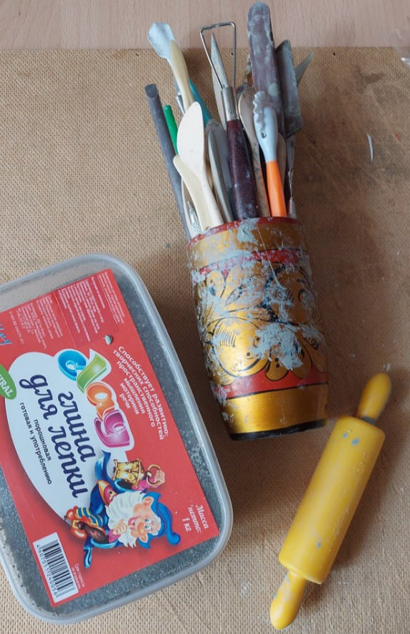
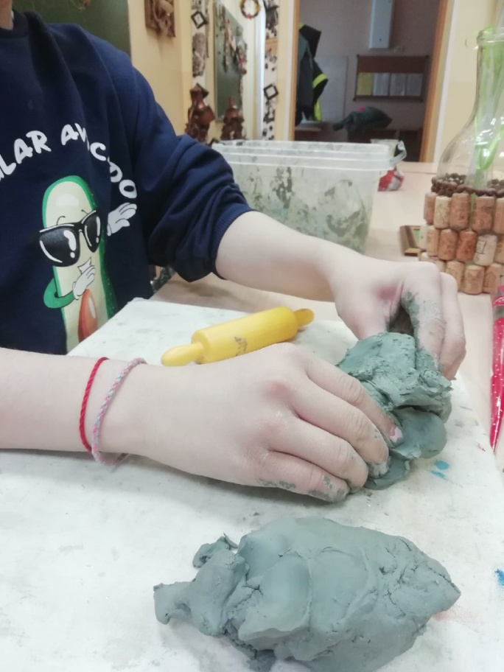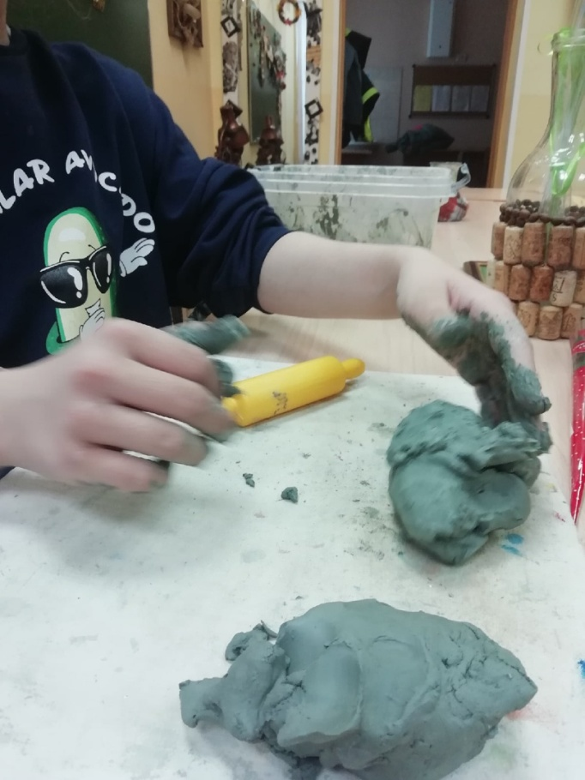

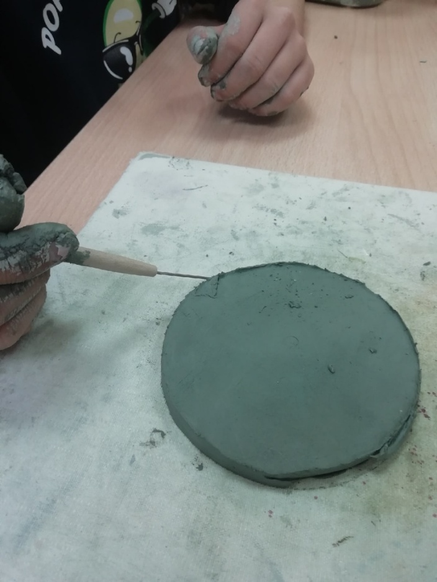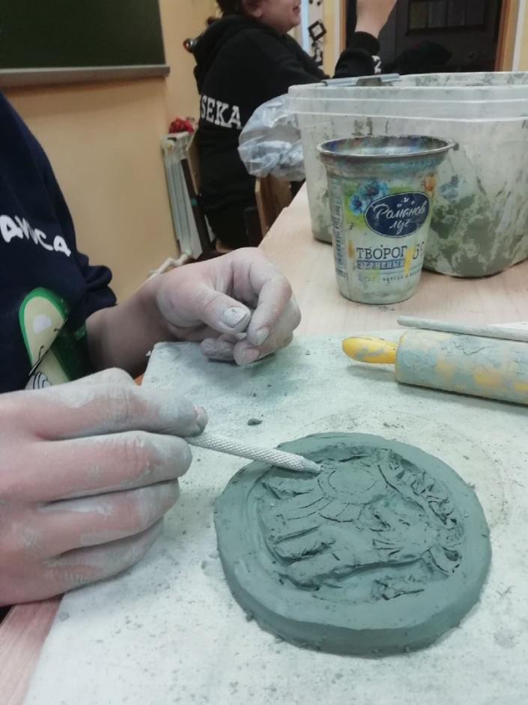

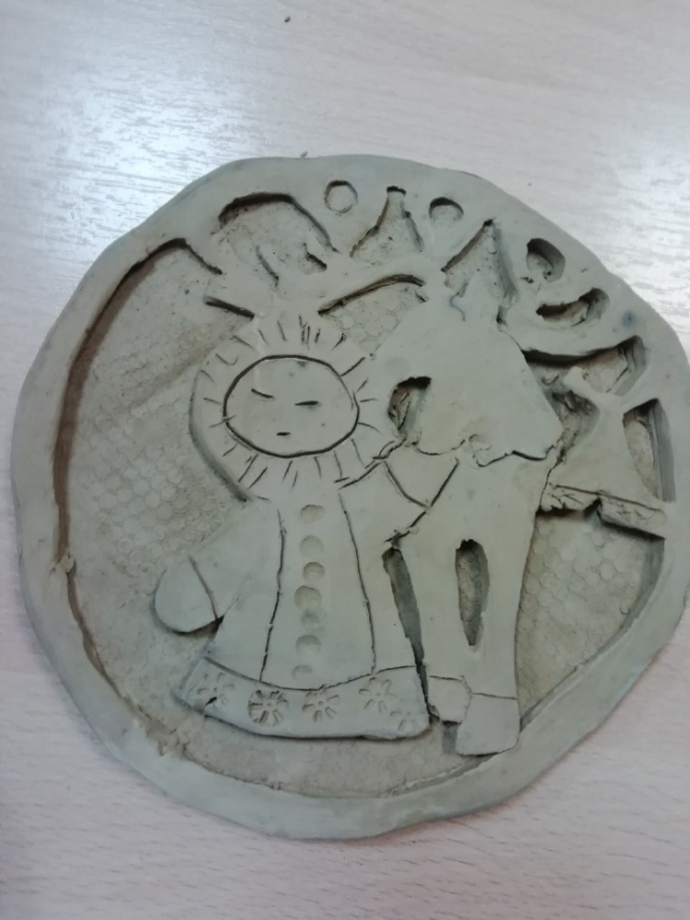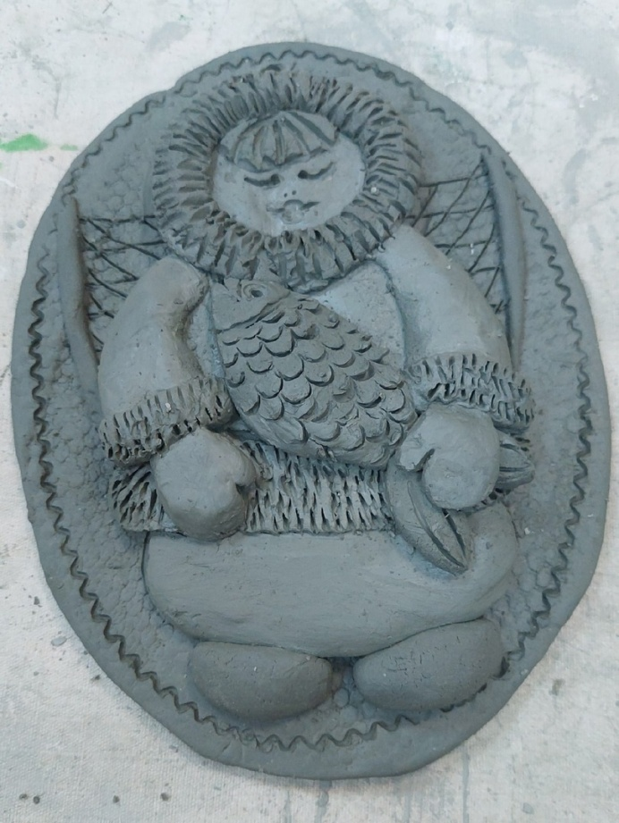

Приложение 2

